Pontificia Universidad Javeriana  
Facultad de Ingeniería  
Departamento de Ingeniería de Sistemas

Sistemas Operativos  
Juan David Gama – Diego Guevara

Documento tercera etapa

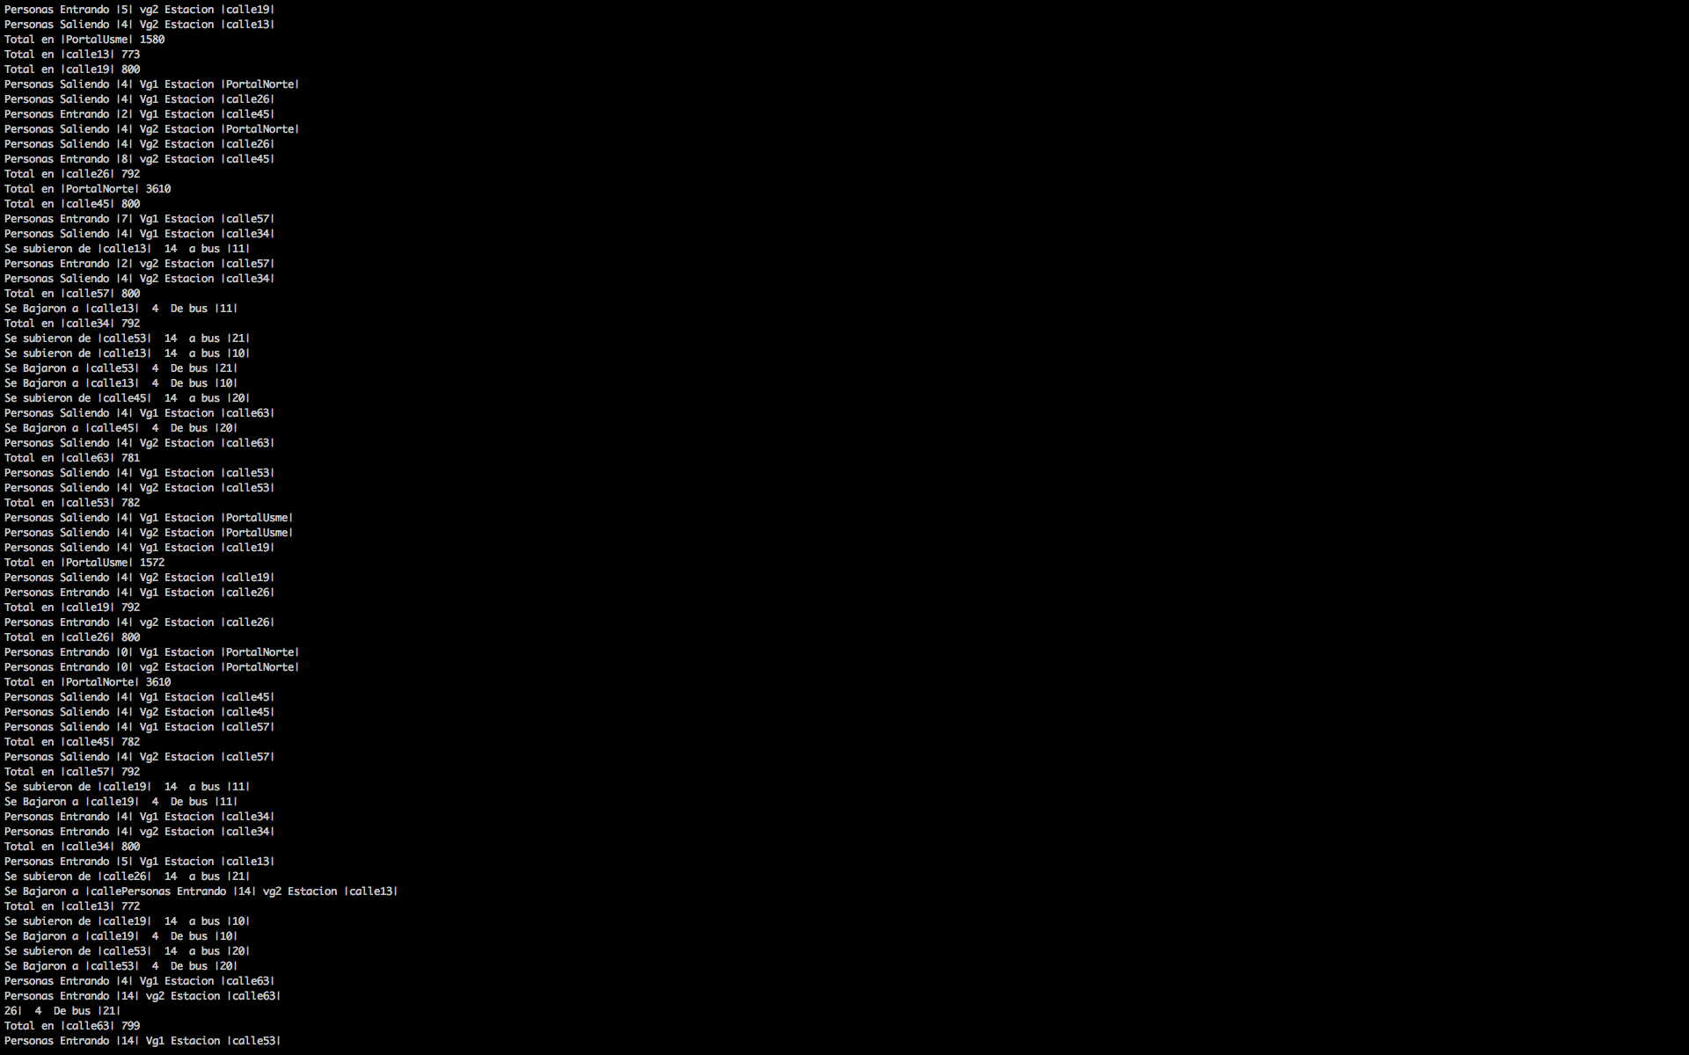El sistema se comporta acorde a la cantidad de personas que solicitan el servicio y la disponibilidad del mismo es por esto que cuando se reduce la cantidad de buses disponibles el sistema comienza a bajar su rendimiento y la cantidad de pasajeros en las estaciones aumenta rapidamente (Fig.1), ya que siempre hay personas entrando constantemente pero el flujo de buses no es suficiente para la demanda prensente.

Fig. 1

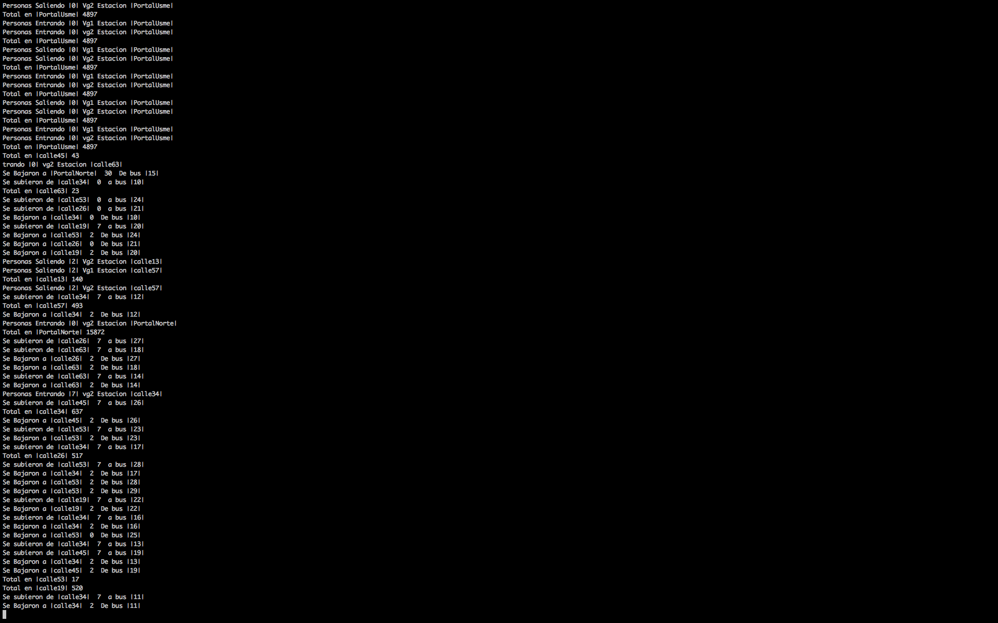En cambio con un flujo de buses más alto el número de personas presentes en las estaciones se reduce significativamente (Fig. 2).

Fig. 2

También al cambiar el flujo de personas que entra y sale de las estaciones, siendo menos las que entran y más las que salen, se aprecia que las estaciones comienzan a quedar vacias (Fig. 3).

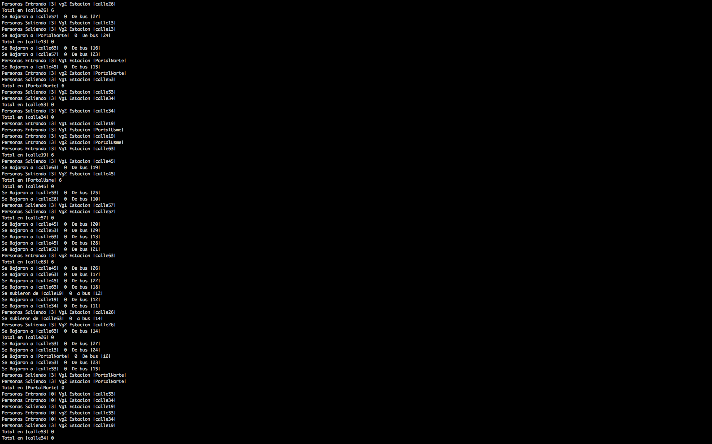

Fig. 3

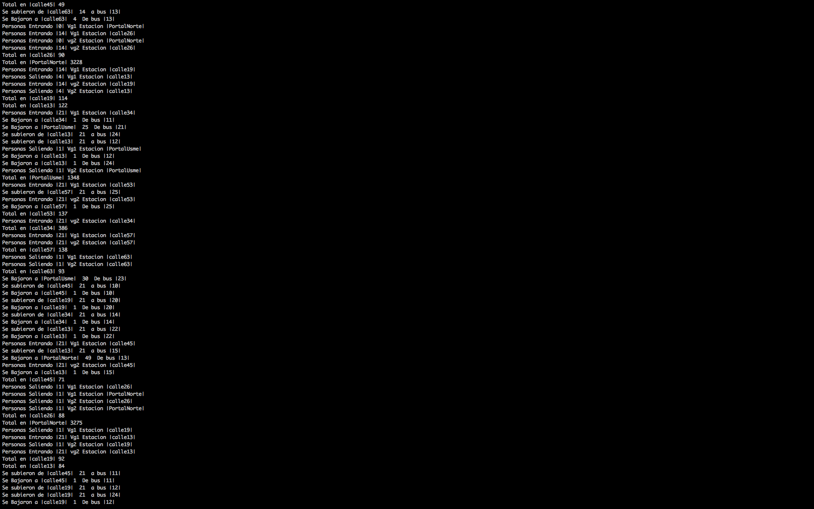Y en el caso contrario, más personas entrando y menos saliendo, con un flujo normal de buses se evidencia un comportamiento un poco encima de lo regular pero sin llegar a un punto en el que se llenen las estaciones (Fig. 4).

Fig. 4